附件1

**电动自行车充电站现场示意图**

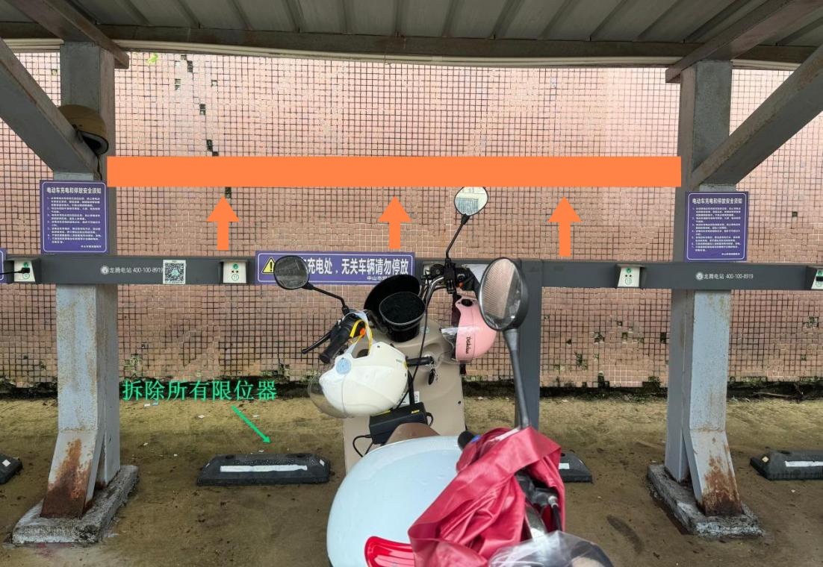

照片1说明：供应商负责职工停车场原有电动自行车充电站（含16个充电接口）的运营和相关设施设备（包括但不限于充电、消防设施设备及遮雨棚）的维护；并拆除所有停车位限位器，将原充电接口设备带上移到图示橙色框位置，以不阻碍电动自行车通行为原则

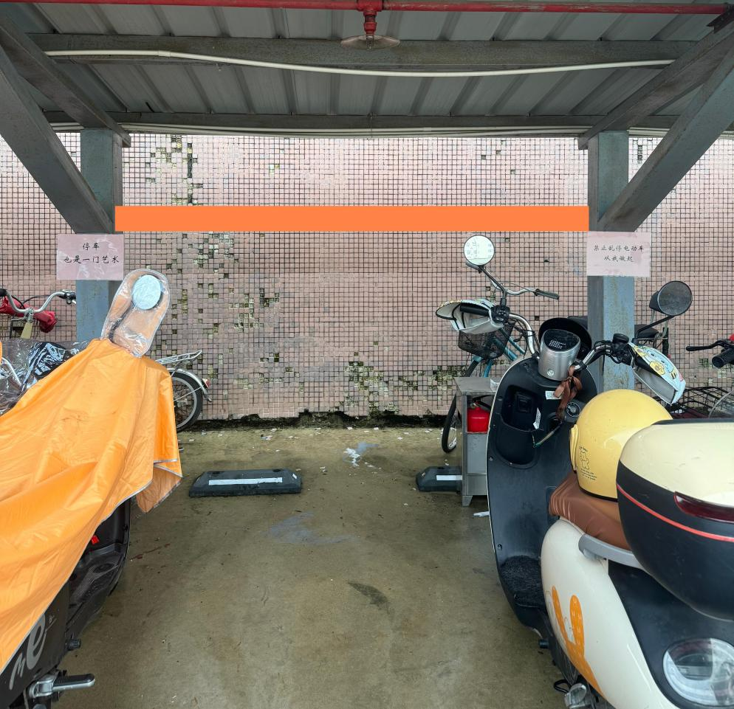

照片2说明：供应商负责在职工停车场原有电动自行车充电站内新增8个充电接口、安装配套的消防设施设备及运营、维护。

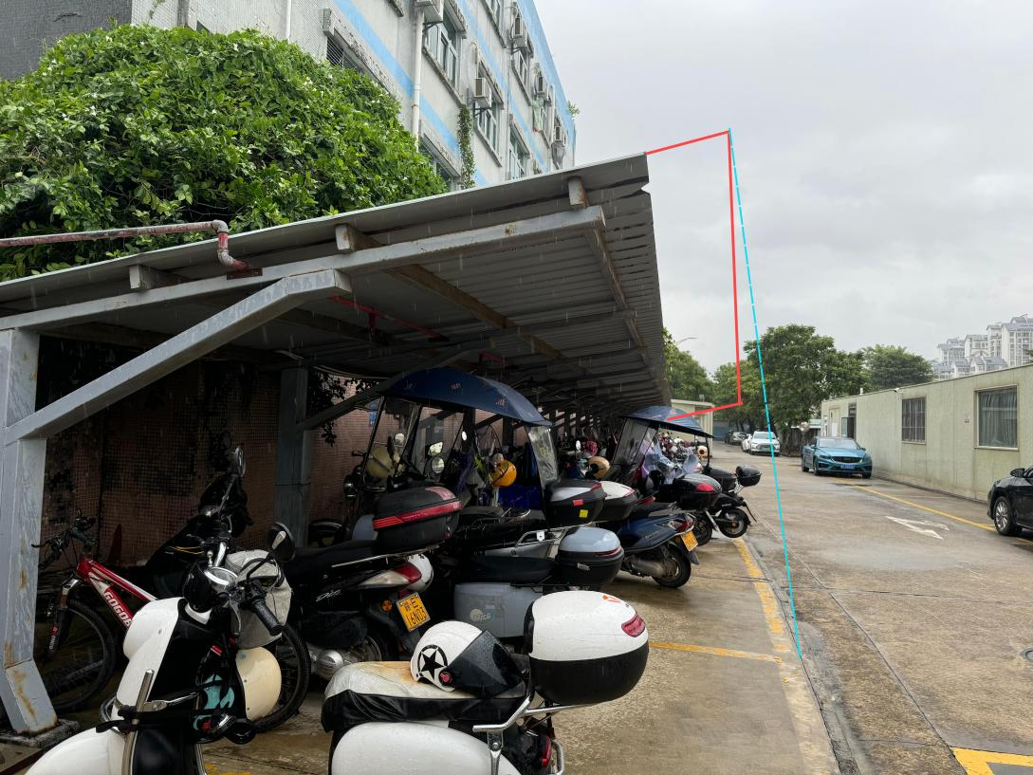

照片3说明：供应商需使用同样的结构、材料及颜色，将原电动自行车充电站遮雨棚延伸至与停车位最外侧黄线平齐

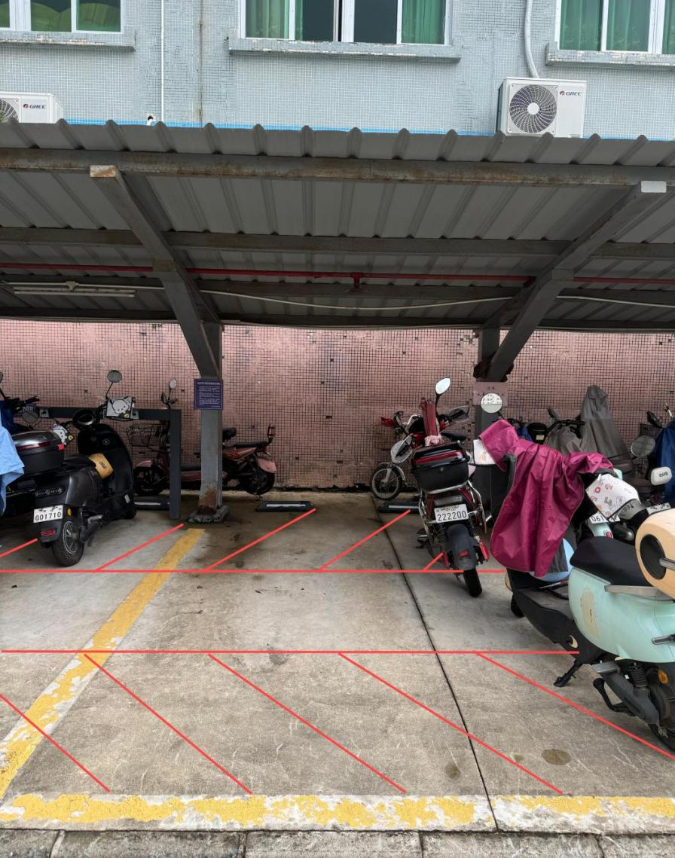

照片4说明：供应商须按照采购人要求，重新划定电动自行车充电站停车位线，

将一排停车位变为两排停车位，两排停车位中间留一条通道

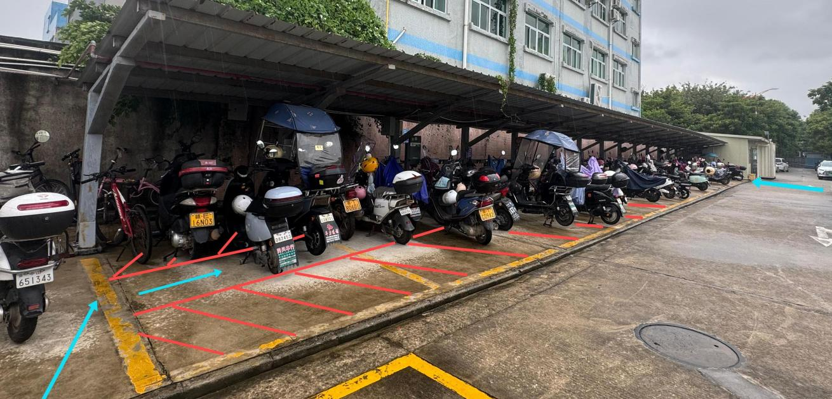

照片5说明：两排停车位中间的通道由充电站左、右两侧进入